병화(丙火)의 양면성: 만인을 이롭게 하는 지도자와 모든 것을 태우는 폭군
 셀프사주 ・ 2025. 8. 29. 3:54
URL 복사 통계
본문 기타 기능
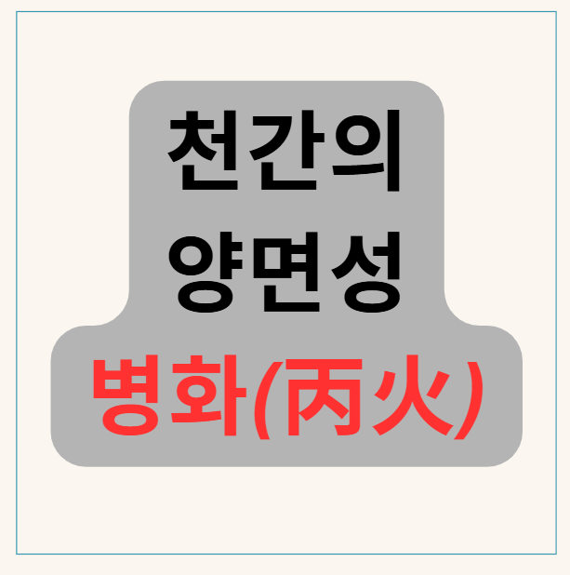
병화(丙火)의 양면성: 만인을 이롭게 하는 지도자와 모든 것을 태우는 폭군
​
긍정적으로 작용할 때: '만인을 이롭게 하는 지도자'
사주에 자신을 비춰볼 강이나 호수(水)가 있어 그 빛을 조절하고, 자신의 열기를 받아줄 넓은 대지(土)가 있을 때, 병화의 맹렬함은 '리더십'으로 발현됩니다.
​
태양의 공명정대함: 태양이 만물을 차별 없이 비추듯, 모든 것을 공정하고 투명하게 처리하려는 리더의 기질을 가집니다. 비밀이나 음모를 싫어하며, 솔직하고 정직하여 많은 사람들의 신뢰를 얻습니다.
​
꺼지지 않는 열정: 항상 에너지가 넘치고, 긍정적이며, 어떤 일이든 열정적으로 추진합니다. 강력한 카리스마로 주변 사람들을 이끌며, 어떤 그룹에서든 분위기 메이커 역할을 합니다.
​
만물을 키우는 자비심: 자신의 빛과 열로 만물을 길러내듯, 아랫사람이나 약자를 돕고 성장시키는 것을 기쁨으로 여깁니다. 통이 크고 베풀기를 좋아하여 주변에 항상 사람이 모입니다.

부정적으로 작용할 때: '모든 것을 태우는 폭군'
사주에 자신을 통제할 물(水)이 전혀 없거나, 땔감인 나무(木)나 같은 불(火)이 너무 많아 기운이 제어되지 않을 때, 병화의 맹렬함은 '파괴성'으로 변질됩니다.
​
지나친 자기중심성: 세상이 자신을 중심으로 돌아간다고 믿으며, 타인의 의견이나 감정을 무시하는 독선적인 태도를 보입니다. 모든 관심이 자신에게 쏠려야 직성이 풀리는 안하무인의 모습을 보입니다.
​
폭발적인 다혈질: 성정이 불같이 급하고 인내심이 부족합니다. 한번 화가 나면 자신의 맹렬한 불길로 주변을 모두 태워버리는 것처럼, 거친 언행으로 모든 관계를 파괴할 수 있습니다.
​
용두사미의 성급함: 시작은 누구보다 거창하고 열정적이지만, 그 열정이 금방 식어 끝을 맺지 못하는 용두사미의 성향이 강합니다. 꾸준함이 부족하여, 더 자극적이고 새로운 것만 좇다가 실속 없는 인생을 살 수 있습니다.

병화(丙火) 한눈에 보기
강점: 정열적, 긍정적, 솔직함, 리더십, 공명정대, 예의 바름
약점: 다혈질, 성급함, 자기중심적, 뒤끝 없음, 비밀이 없음, 허영심

